Новости образования №6

- «Образование и карьера – 2016»

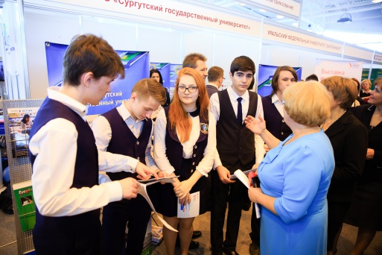
31 марта в спортивном комплексе школы № 27 состоялось открытие ежегодной специализированной выставки «Образование и карьера – 2016».
С первых минут работы выставки экспозиция Сургутского государственного университета стала наиболее посещаемой.
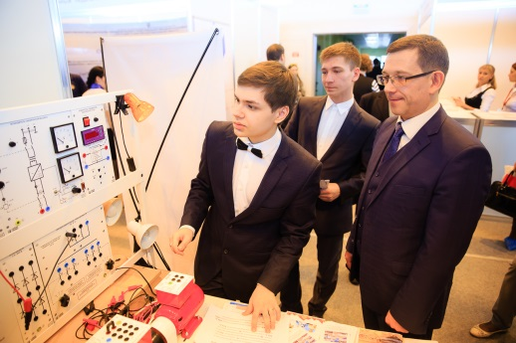
Особый интерес школьников вызвала модель электрогенерирующей установки, с помощью которой происходит процесс моделирования выработки электроэнергии. Такие установки применяются в учебном процессе на кафедре радиоэлектроники Политехнического института.
В этом году открыто несколько различных выставочных пространств, в том числе инженерно-технического, гуманитарного профилей и дополнительного образования. И еще одна особенность – в мероприятии принимают участие и градообразующие предприятия, такие как «Сургутнефтегаз», «ГазпромтрансгазСургут», «Газпромпереработка» и другие.
Как и прежде интерес к образовательной сфере Сургута проявили представители учебных заведений Екатеринбурга, Томска, Омска, Санкт-Петербурга. Всего в выставке принимают участие 55 организаций.


2. NEW! NEW! NEW! День открытых дверей без отрыва от работы и учебы!

13 апреля в 17:00 в УрГЭУ-СИНХ в режиме online День открытых дверей.

Абитуриенты, родители имеют возможность получить информацию об особенностях приема 2016 по программам бакалавриата, магистратуры и аспирантуры. Трансляция Дня открытых дверей будет на сайте www.usue.ru. Участники Дня открытых дверей обсудят вопросы о направлениях подготовки и об особенностях приёма, об образовательных программах бакалавриата, магистратуры и аспирантуры, а также о специальностях колледжа.

На вопросы ответят: ректор университета, проректор по учебной работе, ответственный секретарь приемной комиссии.

Регистрируйтесь сейчас и задавайте вопросы на сайте: abit.usue.ru.

Техническая поддержка по телефону: (343) 257-02-27.

Сайт: www.usue.ru

- Делегация РГППУ на всероссийской школе «Прогресс»

С 21 по 26 марта в г. Пенза прошла 13 смена всероссийской школы личностного роста и студенческого самоуправления «Прогресс».

От Российского государственного профессионально-педагогического университета уже в который раз делегация активистов ездила «разгонять землю». Воодушевлённые, с новой энергией и силами ребята вернулись домой.

В течение пяти дней активисты из разных городов со всей России прокачивали свои навыки или приобретали новые, посещали мастер-классы, разрабатывали проекты для дальнейшей реализации в университете, словом, свободной минуты почти не было. Поэтому студенты и любят «Прогресс», ведь это место, где ты можешь впитывать, как губка всё то, что тебе дают и быть уверенным, что в дальнейшем сможешь применить полученные знания и умения.

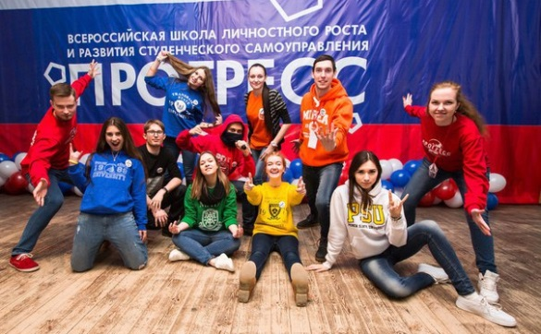
В РГППУ вас ждет очень яркая и разнообразная студенческая жизнь. Университет постоянно помогает своим студентам проявить себя в самых разных сферах – и в спорте, и в музыке, и в танцах, и в КВН, и во многих других.
Ребята из РГППУ регулярно становятся участниками соревнований, фестивалей, конкурсов различного уровня и редко возвращаются без призовых мест. А студенты-активисты имеют возможность побывать на различных молодежных форумах по всей стране, принимать участие в мастер-классах и тренингах личностного роста, проявлять себя уже с первого курса учебы.

- Русский по пятницам

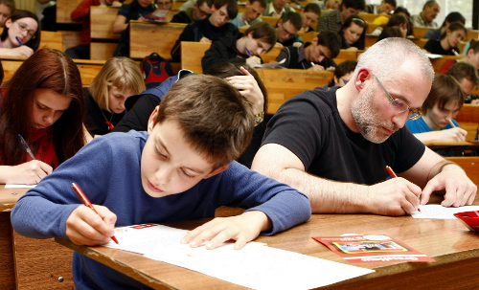
Готовимся к Тотальному диктанту . В Тюменском госуниверситете начался очередной сезон занятий «Русский по пятницам». Это бесплатные курсы по подготовке к международной образовательной акции «Тотальный диктант», которая в этом году пройдет 16 апреля.
Тюменцы могут повторить правила русской орфографии и пунктуации с преподавателями кафедры русского языка Института филологии и журналистики. Ждем всех желающих каждую пятницу, до 15 апреля включительно, в 18:30 в 401-й аудитории Института филологии и журналистики (ул.Республики, 9).
Источник: http://www.utmn.ru/presse/kalendar/203559/

- «Мисс и Мистер Гуманитарный университет-2016»!
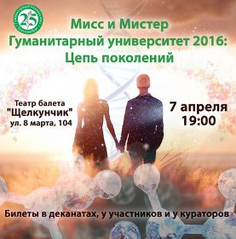
7 апреля, в 19.00 на сцене Муниципального театра балета «Щелкунчик» (г. Екатеринбург, ул. 8 марта, 104) состоится Десятый конкурс «Мисс и Мистер Гуманитарный университет-2016»!

Приглашаем вас на конкурс молодых, красивых и, самое главное, талантливых людей нашего Университета. Поверьте, этот вечер оставит о себе очень тёплое воспоминание! Пока жюри будет совещаться, вы сможете увидеть выступления наших творческих коллективов, гостей и партнеров конкурса.

Вас ожидает уникальный вечер, на котором 7 девушек и 7 юношей из нашего вуза представят программу «Цепь поколений». Ребята поделятся своими рассуждениями относительно будущего, представят совершенно не похожие друг на друга творческие номера, а также поздравят Гуманитарный университет с приближающимся юбилеем.

Мисс ГУ и Мистера ГУ традиционно будут определять профессионалы в различных областях культуры и искусства, а вот Мисс и Мистера зрительских симпатий определят зрители. Для того чтобы отдать свой голос за одного из участников, вам просто нужно прийти на конкурс.

Поддержать понравившихся претендентов (девушку и юношу) можно уже сейчас, проголосовав на специальном сайте, посвящённом номинации «Мисс и Мистер Online»
Билеты на конкурс можно приобрести в деканатах, у кураторов, участников конкурса, а также у креативного менеджера по внеучебной работе Николая Николаевича Давыдова (+ 7 908 637 56 62)
Подробности: http://gu-ural.ru/index.php?lng=ru&gid=4293

- Дни открытых дверей в вузах Екатеринбурга апрель -2016 г.

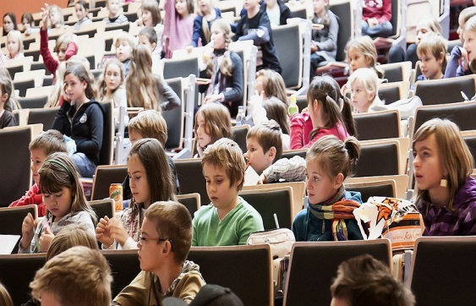
09 апреля 2016
Уральский федеральный университет имени первого Президента России Б.Н. Ельцина

Уральский государственный аграрный университет

12 апреля 2016
Академия туризма и международных отношений (АТиМО)

15 апреля 2016
Институт международных связей

16 апреля 2016
Академия туризма и международных отношений (АТиМО)

Уральский государственный аграрный университет

23 апреля 2016
Уральский государственный аграрный университет

24 апреля 2016
Уральский технический институт связи и информатики

- Уральский колледж бизнеса, управления и технологий красоты приглашает на обучение:

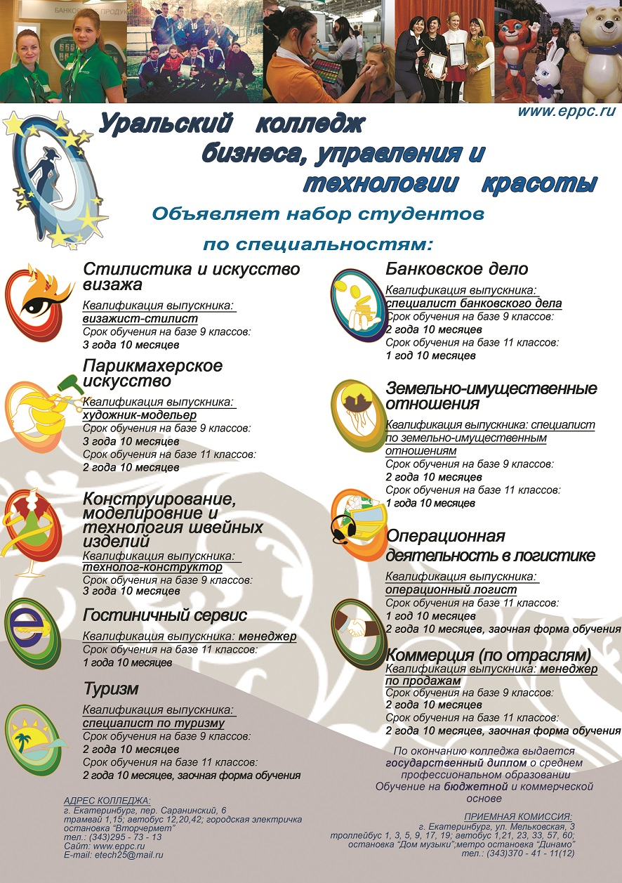

Характеристика деятельности выпускников колледжа.

Банковское дело (базовый уровень подготовки).

Банковское дело – одна из самых престижных и доходных отраслей экономики. Выпускник по специальности осуществляет учет и контроль банковских операций по привлечению и размещению денежных средств, оказывает банковские услуги клиентам в организациях кредитной системы.
Специалист банковского дела может работать в банках, в финансовых службах крупных и мелких предприятий, плановых отделах, отделах инвестиционного проектирования (инвестиционных фондах), финансовых учреждениях, страховых компаниях, кредитных организациях, биржах, в органах государственной налоговой службы, Казначействе.

Гостиничный сервис (базовый уровень подготовки).

Менеджер гостиничного сервиса осуществляет организацию обслуживания в гостиницах, туристских комплексах, домах отдыха и других средствах гостеприимства и осуществляет следующие виды деятельности: бронирование гостиничных услуг, приём, размещение и выписка гостей, организация обслуживания гостей в процессе проживания, продажи гостиничного продукта.

Туризм (базовый уровень подготовки).

Профессиональная деятельность специалиста по туризму заключается в формировании, продвижении и реализации туристского продукта, организации комплексного туристского обслуживания.
Объектами профессиональной деятельности специалиста по туризму являются запросы потребителей туристских услуг, туристские продукты и ресурсы: природные, исторические, социально-культурные, другие объекты туристского показа, познавательного, делового, лечебно-оздоровительного, физкультурно-спортивного назначения. Специалист по туризму обеспечивает услуги гостиниц и иных средств размещения, общественного питания, средств развлечения, экскурсионные, транспортные, туроператорские;

Парикмахерское искусство (углублённый уровень подготовки).

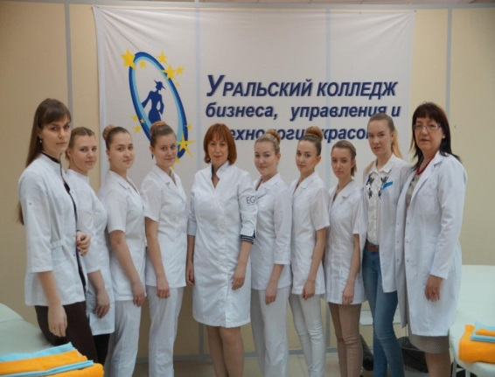
Модельер – художник работает в сфере индустрии красоты: салонах красоты, спа – салонах, парикмахерских. Он организует и осуществляет технологические процессы и художественное моделирования в сфере парикмахерского искусства: подбирает, разрабатывает и выполняет различные типы, виды и формы причесок с учетом индивидуальных особенностей потребителей и тенденций моды в области парикмахерского искусства.

Стилистика и искусство визажа (углублённый уровень подготовки).

Визажист - стилист оказывает услуги в области визажного искусства и создания индивидуального стиля заказчика в салонах-парикмахерских, имидж-студиях, а также в сферах рекламы, кино, театра и телевидения.В соответствии с запросами заказчика стилист – визажист создаёт внешний облик человека средствами декоративной косметики, используя технологическое оборудование, профессиональные инструменты и принадлежности, выполняет макияж, фейс-арт и боди-арт;

Земельно – имущественные отношения (базовый уровень подготовки).

Специалист по земельно – имущественным отношениям - осуществляет управление земельно-имущественным комплексом и кадастровыми отношениями, картографо-геодезическое сопровождение земельно-имущественных отношений и определение стоимости недвижимого имущества.
Это специалист по оценке земли и имущества, учета недвижимости в организациях, учреждениях различных организационно-правовых форм: фирмах по оценке недвижимости, отделах технической инвентаризации, земельных комитетах, регистрационных палатах, в экономических отделах и отделах управления имуществом промышленных предприятий, отделах учета ценных бумаг, риэлтерских компаниях.

Операционная деятельность в логистике (базовый уровень подготовки).

Операционный логист – это специалист, который должен решать вопросы, связанные с оптимизацией различных рабочих процессов (снабжения, складирования, распределения, транспортировки и т.д.). Операционный логист распределяет совокупность средств предприятия, способов и методов, направленных на планирование, организацию, выполнение и контроль движения и размещения материальных (товарных, финансовых, кадровых) и нематериальных (информационных, временных, сервисных) потоков и ресурсов. Логисты востребованы в разных областях: в транспортных, дистрибьюторских и производственных компаниях самых разных сфер деятельности (строительство, медицина и др.). Транспортные логисты составляют оптимальные маршруты для грузоперевозки товара. Складские логисты обеспечивают правильную работу склада.

Коммерция (по отраслям), базового уровня подготовки.

Менеджер по продажам - это специалист по организации процессов, связанных с куплей продажей, обменом и продвижением товаров от производителей к потребителям с целью удовлетворения покупательского спроса. Менеджер по продажам осуществляет экономическую и маркетинговую деятельность, управляет ассортиментом, оценивает качество и обеспечивает сохраняемость товаров
Менеджер по продажам может работать в любой производящей товар или услугу организации: промышленном и торговом предприятия, банке, страховой компании, агентстве недвижимости, рекламном агентстве, лизинговой компании.

Конструирование, моделирование и технология швейных изделий (базовый уровень подготовки).

Технолог – конструктор осуществляет моделирование, конструирование и организацию производства швейных изделий. Объектами профессиональной деятельности этого специалиста являются: процессы моделирования и конструирования, оборудование и технологические процессы швейного производства, коллекция моделей (или опытный образец), потребительские и эстетические характеристики модели швейного изделия, эскизы, технические рисунки, чертежи конструкций моделей швейных изделий, основные и вспомогательные материалы, трикотажное полотно, фурнитура для изготовления швейных изделий;

- Нижневартовский государственный университет: «Что нужно знать абитуриенту и родителям»


Если Вы претендуете на какие-то льготы, соберите все необходимые документы. Они могут сыграть важную роль, когда будет решаться вопрос, кому из абитуриентов отдать предпочтение. Речь идет в данном случае не о тех категориях абитуриентов, которые имеют право поступать на места в пределах особой квоты, а о тех, которые имеют преимущества при зачислении.

Читайте внимательно Правила приема в вуз. Например, какой из категорий абитуриентов, имеющих преимущественное право при зачислении в вуз, отдать предпочтение, отражено правилах, которые у каждого конкретного вуза свои. Но при этом они, конечно, соответствуют Порядку приема, утвержденному Министерством образования. Это важно учитывать тем, у кого возникнет спорная ситуация, ответ на нее нужно сначала искать в Правилах приема в данный вуз. Этими правилами нужно поинтересоваться заранее, внимательно их прочитать. Поверьте, там важно каждое слово и даже его место в предложении. Правила приема должны быть вывешены на информационном стенде приемной комиссии. Повторяем, что в разных вузах они могут отличаться друг от друга, так что если абитуриент будет поступать в несколько учебных заведений, не нужно думать, что правила везде одинаковые.

Подав документы, сразу же запишите расписание экзаменов, консультаций.
Если подаете копии документов одновременно в несколько вузов, внимательно прочитайте и запишите, когда вы должны принести заявление о согласии на зачисление и (или) подлинник аттестата или диплома. Без него зачисление на бюджетные места невозможно! А именно об этом чаще всего забывают абитуриенты. Обычно вузы при приеме документов информируют о сроках предоставления заявления о согласии на зачисление и подлинника документа об образовании.
Итак, Вы сдаете документы. Во-первых, не стоит откладывать это до последнего дня приема документов. Дело не только в том, что в последний день обычно бывает большой наплыв людей и приходится тратить массу времени на стояние в очереди. Главная причина: в Ваших документах могут содержаться какие-то неточности, чего-то может не хватать, а за один день исправить это не всегда удается.
Направления подготовки НВГУ на 2016-2017 учебный год по ссылке:
http://abiturient.nvsu.ru/ru/Postupayushchemu/574/
Контакты:
628605, Россия, Ханты-Мансийский автономный округ,
г. Нижневартовск, ул. Ленина, 56.
Приемная комиссия: кабинет 117.
Тел. (3466) 46-40-50

- В опорном региональном вузе отметили День геолога
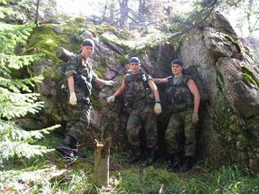
Торжественное мероприятие прошло в Институте геологии и нефтегазодобычи. Гостей ждал праздничный концерт, подготовленный студентами и аспирантами Института геологии и нефтегазодобычи. Сладким подарком к юбилейной дате стал 10-килограмовый торт с геологической тематикой от Профбюро ИГиН. По сладкому кусочку досталось всем гостям.
Уже 50 лет, в первое воскресенье апреля все геологи, гидрогеологи, геофизики, геохимики празднуют свой профессиональный праздник- День геолога! Праздник учреждён 31 марта 1966 года в ознаменование заслуг советских геологов в создании минерально-сырьевой базы страны. В этом году геологи ТИИ-ТюмГНГУ отмечают свою юбилейную дату. 4 декабря 1963 года появился Тюменский индустриальный институт. Первым факультетом института стал нефтегазопромысловый, из которого в 1966 году выделился геологоразведочный.
В апреле 2011 года в Тюменском нефтегазовом университете появилось новое подразделение — Институт геологии и нефтегазодобычи. В это же время пять геологических кафедр объединились в одну – кафедру Геологии месторождений нефти и газа.
Сегодня ИГиН самый большой институт ТюмГНГУ. В нем обучается свыше 7000 студентов различных форм обучения. 9 кафедр института расположены в трех корпусах университета. Институт геологии — это самые востребованные образовательные программы, около 300 научно-педагогических работников, в том числе 63 доктора наук и 3 академика. Институт гордится своей историей, своими преподавателями, профессорами, академиками, своими выпускниками и студентами.
- Незабываемое лето в Праге!

Каждому родителю хочется, чтобы отдых прошел с максимальной пользой для ребенка – расширил его кругозор, укрепил здоровье и обогатил новыми знаниями и знакомствами. Отправляя ребенка на летние каникулы за границу в международные лагеря, вы обеспечите ему увлекательное путешествие, возможность окунуться в другую культурную среду, а главное – дадите прочную языковую базу, благодаря чему у вашего чада никогда не возникнет барьера в общении. В любом случае настало время определиться с летними планами и предложить ребенку летом… поучиться. Сегодня мы познакомим вас с программами летних лагерей в Праге, которые заслуживают особого внимания.
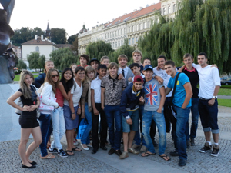
Программа «Иностранный язык + Активный отдых»
Программа включает в себя ежедневные уроки с погружением в языковую среду и увлекательные внеклассные занятия, спортивные мероприятия, насыщенную экскурсионную программу. Обучение (на выбор – английский, немецкий, чешский) проходит в интересной и непринужденной атмосфере. В рамках занятий иностранным языком также проводится ознакомительный курс с историей Чехии. Все преподаватели — носители языка, имеющие специальную квалификацию и богатейший опыт преподавания английского/немецкого/чешского языка как иностранного. Программа будет интересна в первую очередь тем, кто всерьез рассматривает возможность получения бесплатного высшего образования в Чехии в будущем. Ребята смогут познакомиться с известнейшими пражскими университетами и пообщаться со студентами.

Программа «Английский + Футбол»
Программа направлена на подготовку английского языка и активное проведение лета – футбольные тренировки на базе лучшего футбольного клуба Чехии, Пражской Спарты, постоянного участника Лиги Чемпионов и Лиги Европы, при поддержке Чешско-Моравского футбольного Союза (ČMFS), а так же широко известных спортивных компаний NIKE и Reebok. В программе могут участвовать ребята, которые хотят повысить свой уровень игры в футбол и улучшить знания английского языка. Тренировки проходят с профессиональными тренерами клуба, с возможностью использования инфраструктуры клуба. При выдающихся результатах ребятам могут предложить контракты на дальнейшие игры за Спарту.

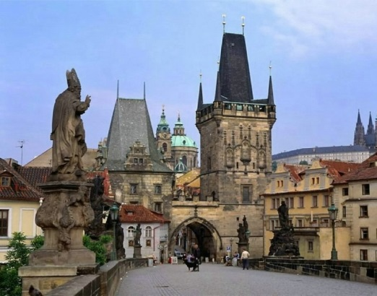
Программа «Английский + КВН»
Программа направлена на профессиональное знакомство с КВН, включает в себя теоретические и практические занятия создания команд, своего индивидуального стиля, написания шуток и, конечно, непосредственного выступления на сцене, общения со зрителями, умения реагировать в нестандартных ситуациях, а также непосредственного и неформального знакомства со звёздами КВН в течение всего месяца! Конец Летней школы КВН ознаменуется большим гала концертом в Праге с участием студентов Школы! Также летняя программа включает в себя практическое изучение английского языка и знакомство с богатой историей и культурой Чехии.

Познавательно-спортивная программа
Каникулы должны быть гармоничны — и это мы вам обещаем в международном летнем лагере Peira Summer Camp! А вы знаете, что означает PEIRA? Это древнегреческое название испытаний и развязывание узлов одновременно. В духе древних традиций лагерь нацелен на развитие как интеллектуального духа, так и практических навыков. Peira Summer Camp — это занимательный коктейль языкового обучения (чешский и английский), познавательных и экскурсионных программ, занятий спорта и курса первой помощи. Лагерь находится в живописном природном парке, возле трех озер, трех средневековых замков и совсем недалеко от Праги, Карловы Вары и Пльзени. Такой отдых наполнит вас силами и энергией на целый год!

Екатеринбургский центр «Обучение за рубежом»
г. Екатеринбург, ЦМТЕ, ул. Куйбышева, дом 44-Д, офис 806;
тел. (343) 3-808-444; www.edu-abroad.su

